Звіт
Лабораторної роботи №6
Студента ІПЗ-23006б Печкур Максима
В-11
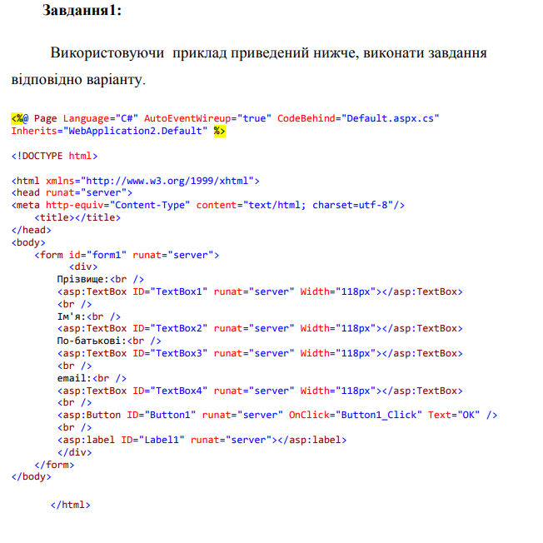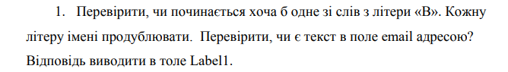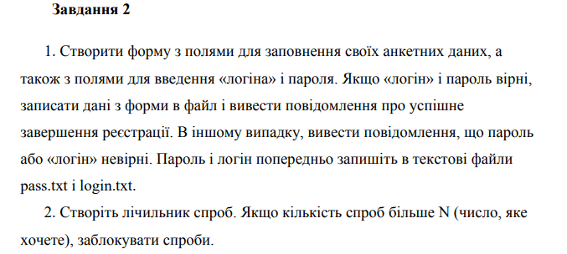

Скрін
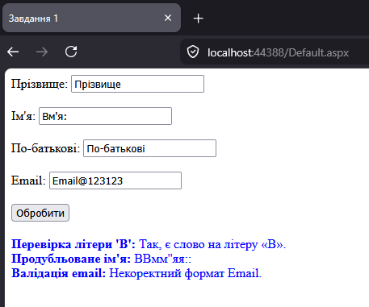
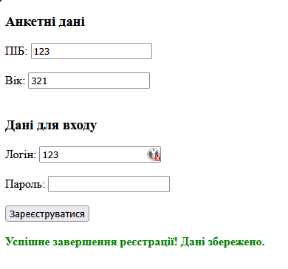
КОД
https://github.com/maAksss/.NET-lab-6

